

المملكة العربية السعودية

وزارة التعليم

اإلدارة العامة للتعليم مبنطقة عسري

مكتب التعليم خبميس مشيط

قسم الصفوف االولية

اخطة الزمنية لتدريس مقرر ) القرآن الكريم-تالوة ( الفصل الدراسي )األول ( للصف ) الثالث االبتدائي حتفيظ( للعام الدراسي 1441/1440هـ

عدد احصص االسبوعية5 =
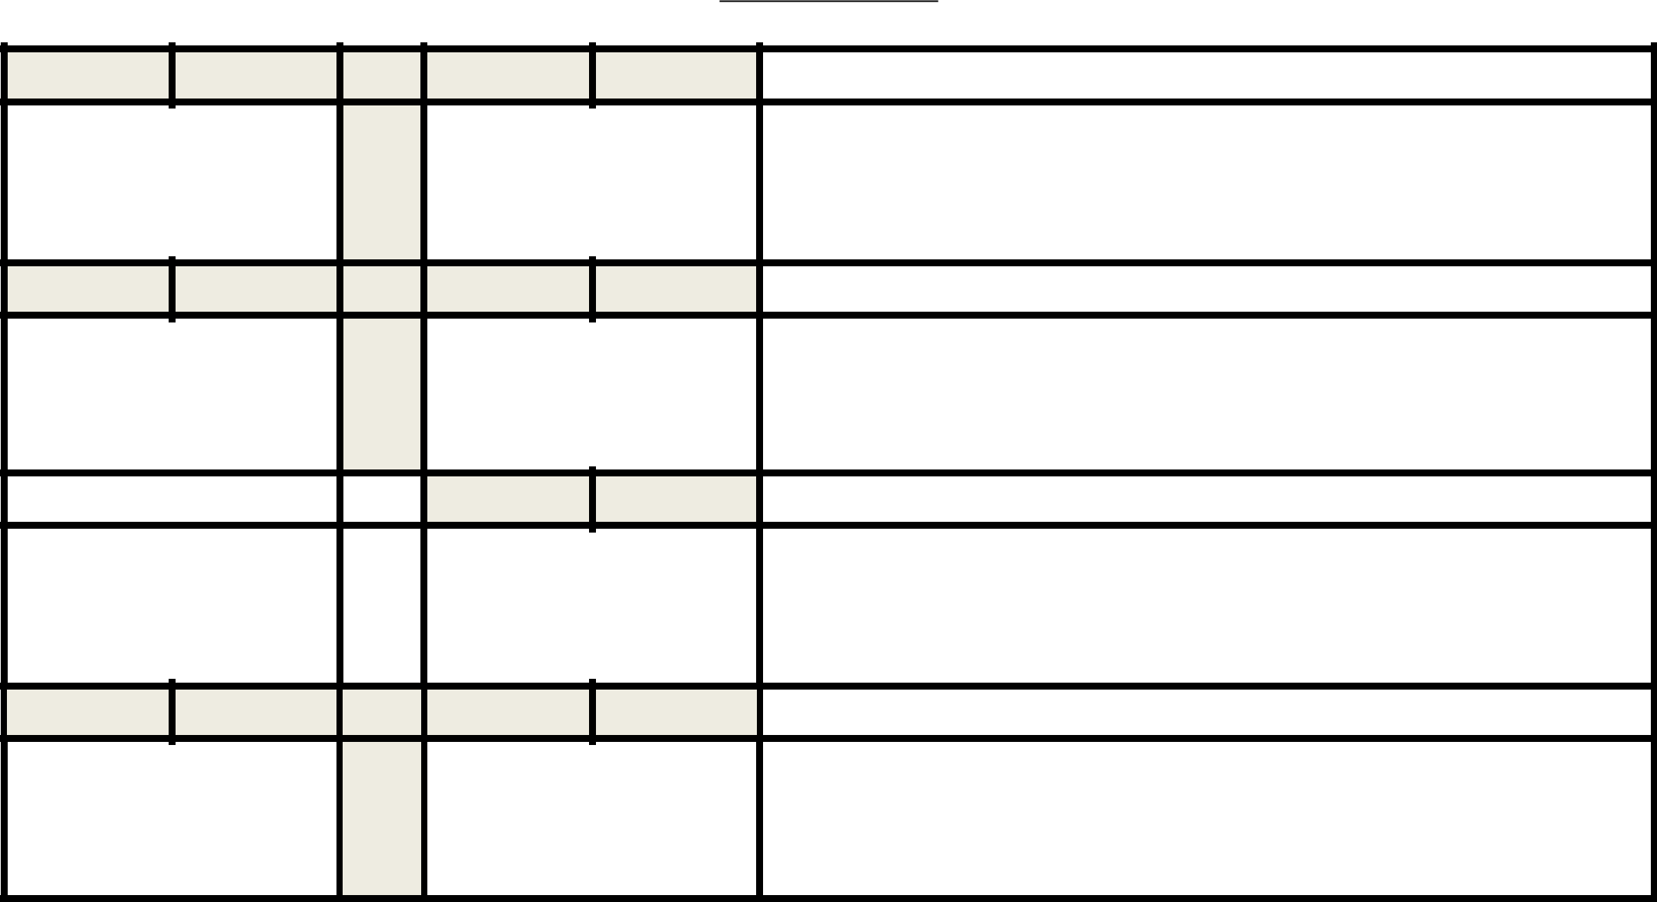

 | األسبوع |  | 1441/1/2هـ |  | 1441/1/6هـ |  | األسبوع |  | 1441/1/9هـ | 1441/1/13هـ |  | األسبوع
 |  |  | -1 سورة الحديد )6 - 1( |  |  |  |  |  | -1 سورة الحديد )15 - 13(
 | 1 |  | -2 سورة الحديد )9-7( |  |  |  | 2 |  | -2 سورة الحديد )19 - 16( |  |  | 3
 | 1 |  | -3 سورة الحديد )12 - 10( |  |  |  | 2 |  | -3 سورة الحديد )21 - 20( |  |  | 3
 |  |  | )يتم التقييم مرتان للجزء المعطى حسب |  |  |  |  |  | )يتم التقييم مرتان للجزء المعطى حسب
 |  |  | كشف المتابعة الوارد بالتعميم( |  |  |  |  |  | كشف المتابعة الوارد بالتعميم(
 | األسبوع |  | 1441/1/30هـ |  | 1441/2/4هـ |  | األسبوع |  | 1441/2/7هـ | 1441/2/11هـ |  | األسبوع
 |  |  | -1 سورة الواقعة))34-17 |  |  |  |  |  | -1 سورة الواقعة))76-61
 | 5 |  | -2 سورة الواقعة )50-35( |  |  |  | 6 |  | -2 سورة الواقعة )96-77( |  |  | 7
 | 5 |  | -3 سورة الواقعة) )60-51 |  |  |  | 6 |  | -3 سورة الرحمن ) )16-1 |  |  | 7
 |  |  | )يتم التقييم مرتان للجزء المعطى حسب |  |  |  |  |  | )يتم التقييم مرتان للجزء المعطى حسب
 |  |  | كشف المتابعة الوارد بالتعميم( |  |  |  |  |  | كشف المتابعة الوارد بالتعميم(
 | األسبوع |  | 1441/2/28هـ |  | 1441/3/3هـ |  | األسبوع |  | 1441/3/6هـ | 1441/3/10هـ |  | األسبوع
 |  |  | -1سورة القمر )10-1( |  |  |  |  |  | -1 سورة القمر))40-33
 | 9 |  | -2سورة القمر))22-11 |  |  |  | 10 |  | -2 سورة القمر) )49-41 |  |  | 11
 | 9 |  | -3سورة القمر))32-23 |  |  |  | 10 |  | -3 سورة القمر))55-50 |  |  | 11
 |  |  | )يتم التقييم مرتان للجزء المعطى حسب |  |  |  |  |  | )يتم التقييم مرتان للجزء المعطى حسب
 |  |  | كشف المتابعة الوارد بالتعميم( |  |  |  |  |  | كشف المتابعة الوارد بالتعميم(
 | األسبوع |  | 1441/3/27هـ |  | 1441/4/1هـ |  | األسبوع |  | 1441/4/4هـ | 1441/4/8هـ |  | األسبوع
 |  |  | -1 سورة الطور))20-15 |  |  |  |  |  | -1 سورة الطور) )43-38
 | 13 |  | -2 سورة الطور))28 -21 |  |  |  | 14 |  | -2 سورة الطور))49-44 |  |  | 15
 | 13 |  | -3 سورة الطور))37-29 |  |  |  | 14 |  | -3 سورة الذاريات )14-1( |  |  | 15
 |  |  | )يتم التقييم مرتان للجزء المعطى حسب |  |  |  |  |  | )يتم التقييم مرتان للجزء المعطى حسب
 |  |  | كشف المتابعة الوارد بالتعميم( |  |  |  |  |  | كشف المتابعة الوارد بالتعميم(

61/1/1441هـ 1441/1/20هـ

-1 سورة الحديد ) )24-22
-2 سورة الحديد )26-25(
-3 سورة الحديد )29-27(

)يتم التقييم مرتان للجزء المعطى حسب كشف المتابعة الوارد بالتعميم(

41/2/1441هـ 1441/2/18هـ

-1 سورة الرحمن )30-17(

-2 سورة الرحمن )40-31(
-3 سورة الرحمن ) )53-41

)يتم التقييم مرتان للجزء المعطى حسب كشف المتابعة الوارد بالتعميم(

31/3/1441هـ 1441/3/17هـ

-1 سورة النجم )17-1(
-2 سورة النجم )26-18(
-3 سورة النجم )31-27(

)يتم التقييم مرتان للجزء المعطى حسب كشف المتابعة الوارد بالتعميم(

11/4/1441هـ 1441/4/15هـ

-1 سورة الذاريات )23-15(
-2 سورة الذاريات )37-24(

-3 سورة الذاريات )45-38(

)يتم التقييم مرتان للجزء المعطى حسب كشف المتابعة الوارد بالتعميم(

األسبوع 1441/1/23هـ 1441/1/27هـ

-1سورة الواقعة )16-1(

- )يتم التقييم مرتان للجزء المعطى حسب كشف المتابعة الوارد بالتعميم(

األسبوع 1441/2/21هـ 1441/2/25هـ

تقويم الفترة األولى

)سورة الحديد-الواقعة(

- - سورة الرحمن )67-54( -سورة الرحمن )78-68(

-تقييم الجزء المعطى

 | األسبوع |  |  | 1441/3/20هـ | 1441/3/24هـ
 |  |  |  | -1 سورة النجم )44-32(
 |  |  |  | -2 سورة النجم )62-45(
 | 12 |  |  | -3 سورة الطور))14-1
 | 12 |  |  | )يتم التقييم مرتان للجزء المعطى حسب
 |  |  |  | كشف المتابعة الوارد بالتعميم(

األسبوع ^{1441/4/18هـ} 1441/4/22هـ
-1 سورة الذاريات )51-46(
-2 سورة الذاريات )60-52(
16

)يتم التقييم مرتان للجزء المعطى حسب كشف المتابعة الوارد بالتعميم(

يُراعى االلتزام بالتوزيع والتمشي وفقه ، ويكون االختبار التحريري للفترة األولى األسبوع الثامن ، واالختبار التحريري للفترة الثانية في األسبوع السادس عشر ، مع استكمال تنفيذ البرامج العالجية للطالبات غير المتقنات لمعايير التقويم في األسبوع السابع عشر والثامن عشر ؛ علمًا بأنه ينبغي البدء بتنفيذ الخدمات اإلرشادية والبرامج العالجية من نهاية الفترة األولى لغير المتقنات ومن بداية العام الدراسي للطالبات المعيدات ، وكذلك استثمار األسبوع السابع عشر في تنفيذ أنشطة إثرائية للطالبات المتقنات .

إعداد / مشرفات الصفوف األولية بمكتب التعليم بخميس مشيط

المملكة العربية السعودية

وزارة التعليم

اإلدارة العامة للتعليم مبنطقة عسري

مكتب التعليم خبميس مشيط

قسم الصفوف االولية

اخطة الزمنية لتدريس مقرر ) القرآن الكريم-تالوة ( الفصل الدراسي )األول ( للصف ) الثالث االبتدائي حتفيظ( للعام الدراسي 1441/1440هـ

عدد احصص االسبوعية5 =

